**ВСЕМИРНЫЙ ДЕНЬ БЕЗ БУМАГИ**

Сегодня проблема окружающей среды в России и во всём мире стоит особенно остро. И для того, чтобы сохранить планету для будущих потомков, необходимо каждому человеку с раннего возраста научиться охранять природу.

Наш детский сад является участником реализации всероссийского природоохранного социально - образовательного проекта «Эколята – Дошколята».

Все мероприятия в детском саду в рамках проекта направлены на формирование системы всеохватывающего экологического просвещения и воспитания подрастающего поколения, вовлечение дошкольников в ознакомление с экологическими проблемами и их посильным практическим решением - пусть пока и в познавательно – игровой форме.

В октябре 2022 г. педагоги МБДОУ ЦРР - детский сад № 16 г. Нытва Л.А.Пономарева – воспитатель группы № 3, и учитель – логопед Л.С.Ломова, разработали и провели ряд мероприятий, приуроченных празднованию «Всемирного дня без бумаги», который отмечают во всем мире ежегодно в четвертый четверг октября.

В 2022 году праздник «Всемирный день без бумаги» отмечают 27 октября.

В средней группе № 3 стартовала  экологическая акция по  сбору макулатуры **«Сдай макулатуру - спаси дерево!»**,целью которой являлось формирование активной позиции детей в области охраны окружающей среды.

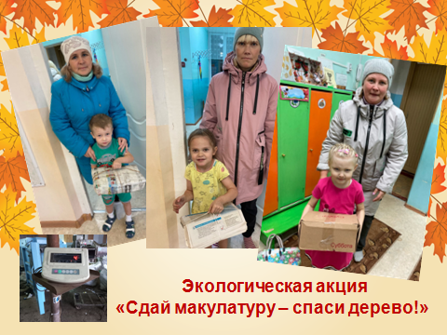

   Такой выбор темы, «Сбор макулатуры» не случаен. Бумага – один из основных компонентов мусора в каждой квартире и, конечно, офисе или школе. Один житель, в среднем, выбрасывает до 150 кг бумаги в год. А для получения 1 тонны бумаги расходуется примерно 17 деревьев, 26000 литров воды, 4000 кВт электроэнергии и 240 литров топлива.

Сдавая макулатуру на вторичную переработку, можно не только сократить размеры свалок, но и значительно экономить природные ресурсы, снизить загрязнение воды.

 Акция запланирована с активным участием родителей воспитанников, которым предложено принести старые газеты, журналы, книги, картонные упаковки.

В этот день к детям в гости пришла Эколёнок Умница. Умница рассказала о празднике и о том, как люди во всем мире стараются беречь и экономить бумагу.

Вместе с воспитателем группы дети экспериментальным путём исследовали свойства бумаги. Просмотр познавательного мультфильма из серии «Фиксики. Бумага» позволил узнать: как и из чего её изготавливают.

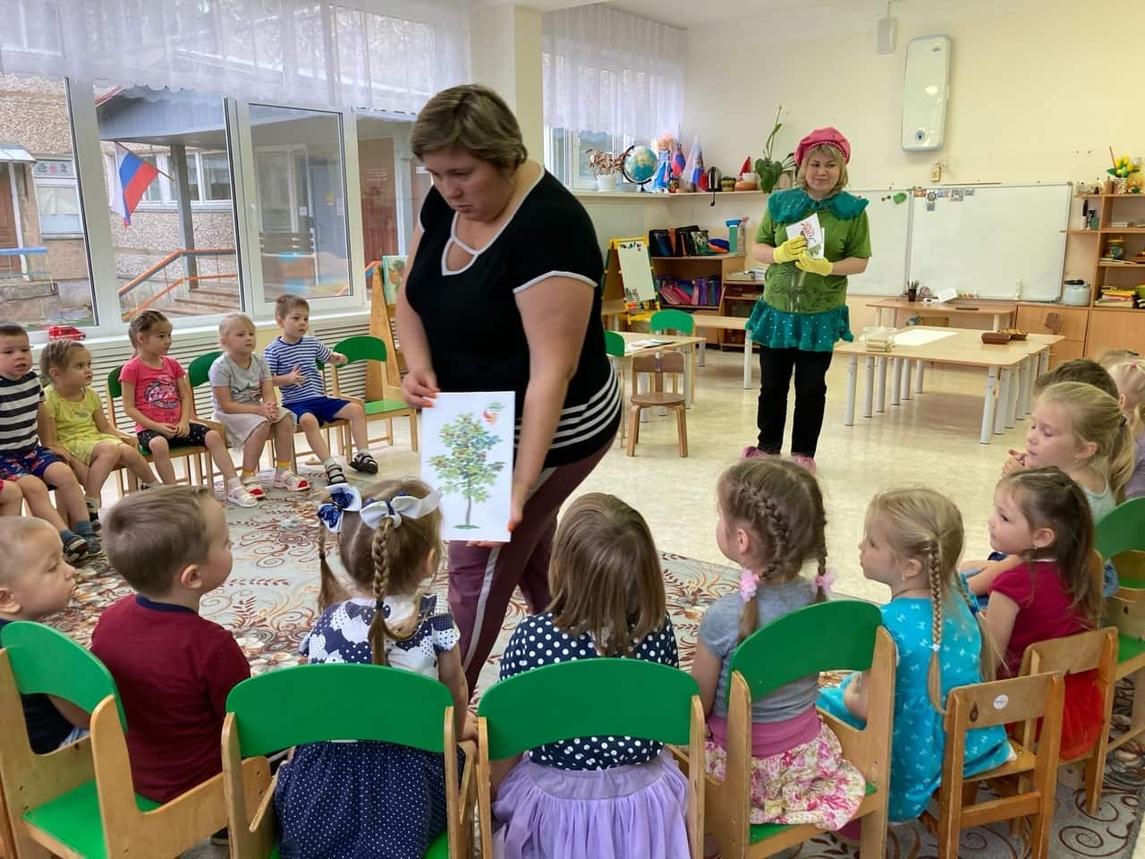 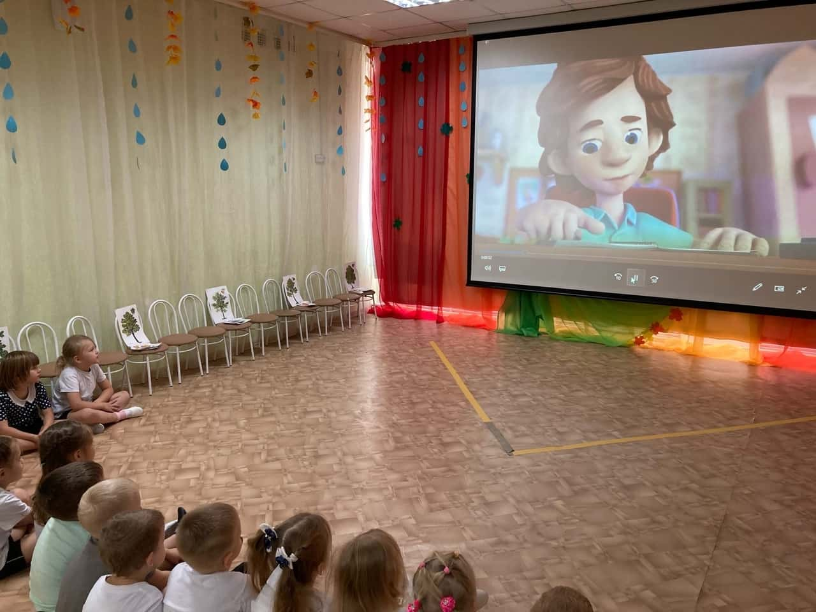

Чтобы «донести» до детей тему охраны природных ресурсов в доступной форме, педагоги провели с дошкольниками познавательно – развлекательное мероприятие «Спасём деревья! Сделаем бумагу сами!».

День оказался для ребят очень насыщенным.

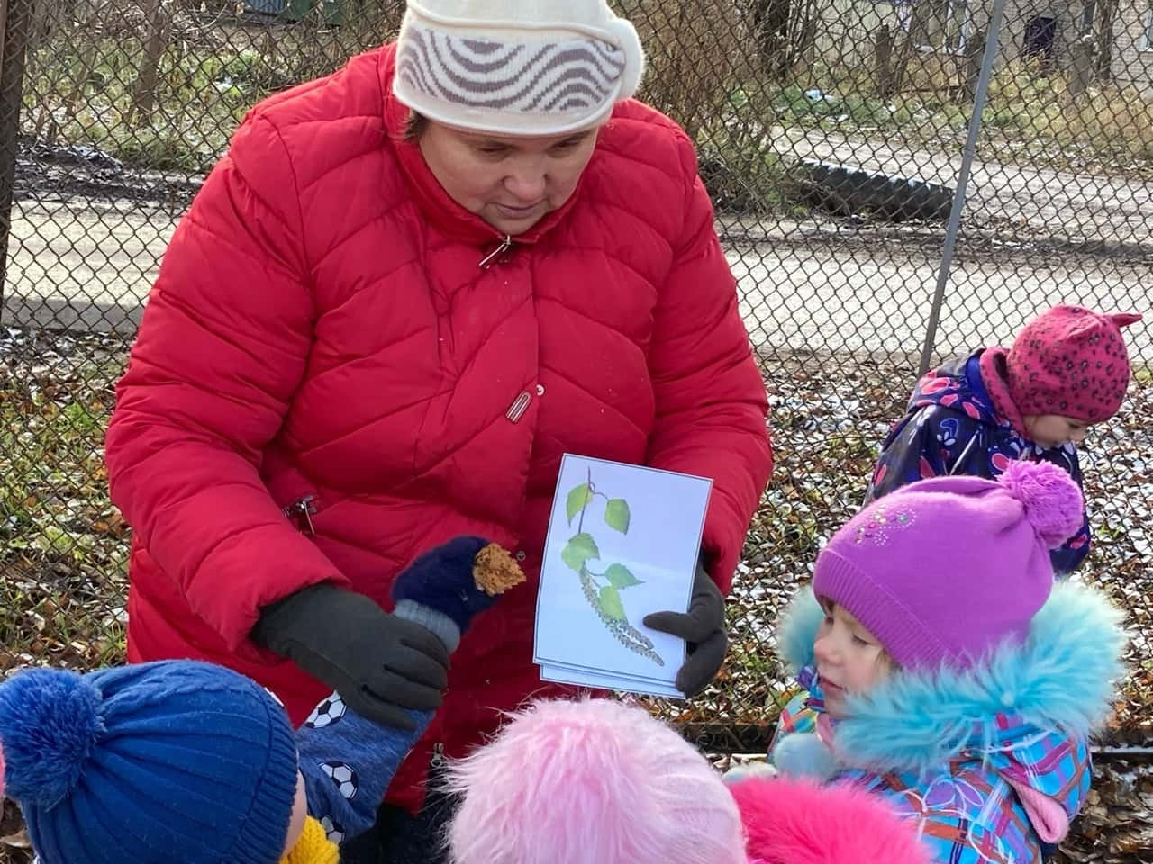 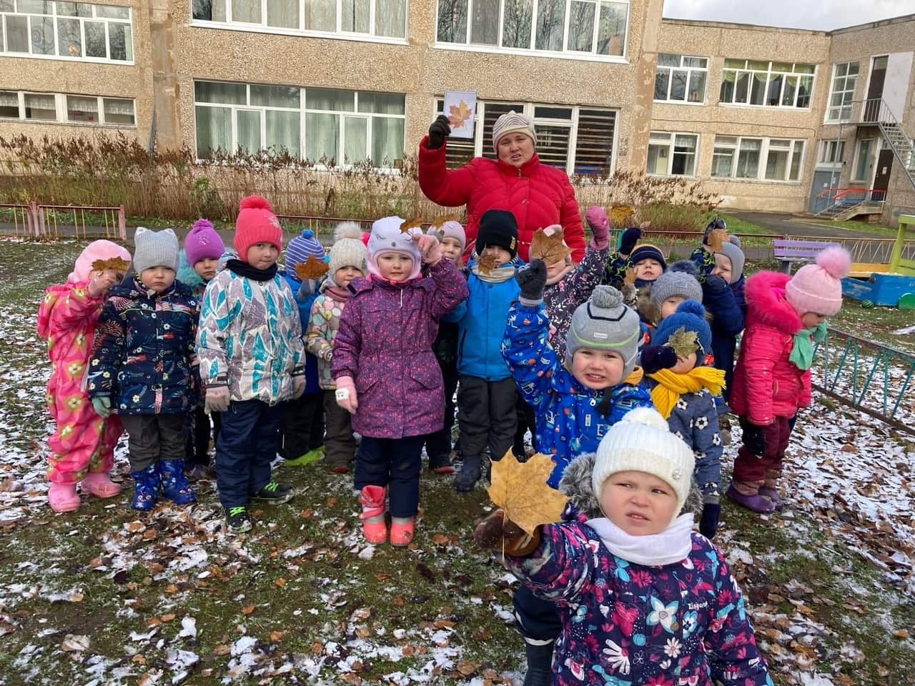

На утренней прогулке Любовь Александровна организовала экскурсию «Знакомство с деревьями на территории детского сада».

Воспитатель рассказала, что деревья нужны не только для изготовления бумаги.

Деревья вырабатывают кислород, свежий воздух для здорового дыхания.

|  |  |  |
| --- | --- | --- |
| Деревья нужны для животных (в стволах и под корнями деревьев звери устраивают себе жилища, питаются веточками и корой в зимний сезон).  Для детей педагоги инсценировали сказку по произведению А.Усачева «Как ёжик нашел дорогу домой». Оказалось, что ёжикам тоже нужны деревья. Они из осенних листьев готовят себе перинку, чтобы зимой сладко спать. | C:\Users\Администратор\Desktop\Эк-дощк\День без БУМАГИ\мини\собираем листики-min.jpg | |
| В этот день в группе отказались делать аппликацию из бумаги.  Прекрасной альтернативой стала коллективная работа из осенних листьев. | | C:\Users\Администратор\Desktop\Эк-дощк\День без БУМАГИ\мини\аппликация из листьев-min.jpg |
| Но самым интересным и запоминающимся для детей стало изготовление бумаги собственными силами.  Группа превратилась в минифабрику по переработке вторсырья.  Сначала дети занялись измельчением макулатуры.  Затем в производство включилась Любовь Александровна и начались сложные химические процессы. | | C:\Users\Администратор\Desktop\Эк-дощк\День без БУМАГИ\мини\рвем бумагу-min.jpg |

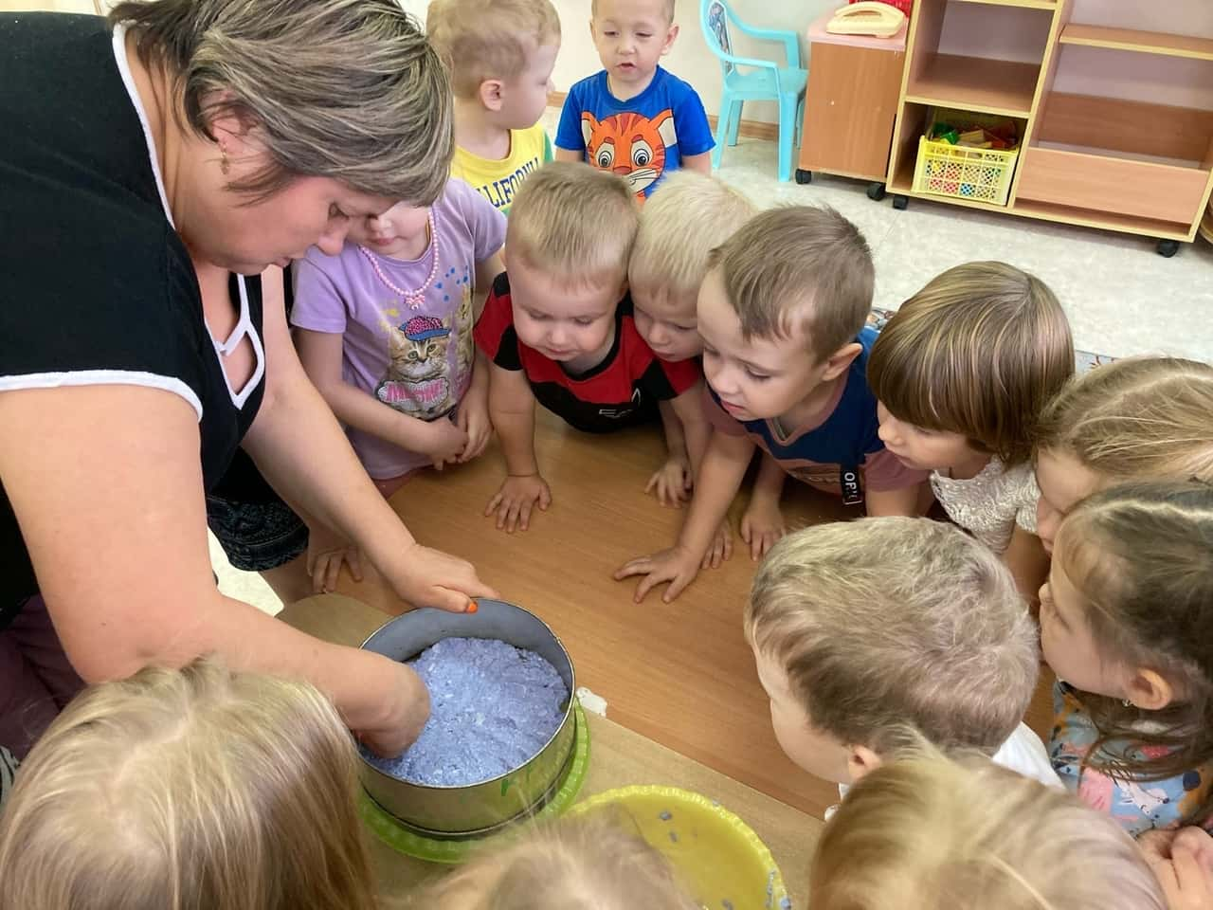 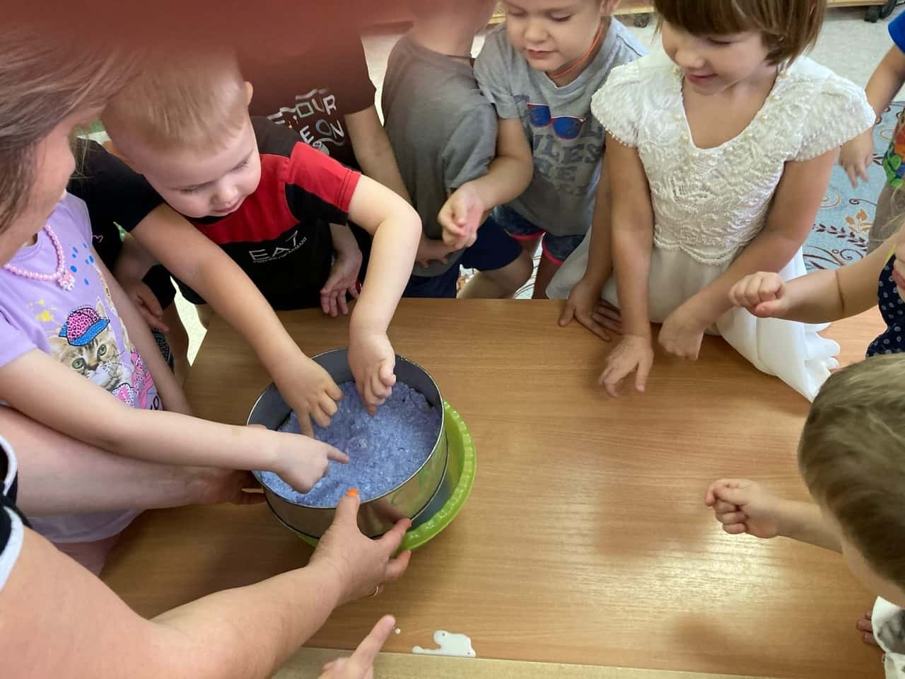

Вырученные средства от сдачи макулатуры было решено потратить на благотворительность:

- закупить корм для зимующих птиц и для животных, а также, организовать экскурсию на Станцию юных натуралистов.

Проведение данной Акции позволитвнести практический вклад в дело сохранения природных ресурсов, воспитания любви и бережного отношения у детей к природе. Экономя ресурсы, мы заботимся, прежде всего, о будущем нашей планеты!

**Информацию подготовила:**

**учитель – логопед Л.С.Ломова**